KAJIAN TEKNIS PENANGANAN LONGSORAN STA.2+850 - 3+050 MENGGUNAKAN MINI PILE METODE PLAXIS PROYEK PEMBANGUNAN JALAN TOL BALIKPAPAN SAMARINDA

Juandra Hartono
Staf Pengajar Politeknik Pekerjaan Umum.
e_mail: docyjuandra@gmail.com

Abstrak — Pembangunan jalan tol Balikpapan – Samarinda melalui daerah perbukitan dan daerah lembah atau cekungan. Pada Sta. 2+850 s/d Sta. 3+050 melewati daerah cekungan sehingga untuk mencapai finish grade diperlukan pekerjaan timbunan tanah yang cukup tebal. Pekerjaan tanah timbunan pada proyek pembangunan jalan tol Balikpapan – Samarinda sudah dilakukan namun hasilnya kurang begitu sempurna sehingga saat ini muncul kerusakan pada daerah tersebut. Kerusakan yang terjadi berupa tanah ambles, tanah retak serta longsoran pada lapisan tanah asli/dasar yang cukup dalam sehingga mengakibatkan struktur box culvert yang berdiri di atasnya mengalami kerusakan (Box culvert patah dan bergeser). Untuk memperbaiki serta untuk menjamin stabilitas struktur di masa datang (box culvert dan timbunan tanah tinggi) maka perlu dilakukan rekayasa geoteknik berupa teknologi perkuatan lereng dengan menggunakan bahan perkuatan (mini piles) yang ditancapkan kedalam tanah sampai melewati bidang gelincir
Kajian teknis penanganan longsoran di Sta. 2+850 s/d Sta. 3+050 menggunakan parameter tanah yang ada serta dilakukan pemodelan dengan menggunakan Program Plaxis versi 8,20. Berdasarkan hasil analisis didapatkan SF = 1,139 s/d 1,832 sedangkan untuk aman dilapangan digunakan SF > 1,30. Perkuatan dengan menggunakan mini pile panjang 6 m (8 buah) dan panjang 9m (10 buah) dengan jarak antar minipiles 1 meter, pada model 2 didapat angka aman ; SF = 1,821 lebih besar dari SF dilapangan yang dijinkan. Bila perkuatan dengan menggunakan minipiles panjang 6 m (8 buah) dan panjang 9 m (10 buah) dan dilengkapi dengan geotekstil di atasnya di dapat SF = 1,832 serta displacement total 0,084 m. Panjang minipiles yang digunakan yaitu 9 m dan 6 m.

Kata Kunci: subgrade, tanah longsor, box culvert, mini pile, geotekstil

Abstrak — Construction of the Balikpapan - Samarinda toll road through hilly areas and valley or basin areas.At Sta. 2 + 850 to Sta. 3 + 050 passes through the basin area so that to reach the finish grade a thick pile of earthwork is needed. Embankment on the Balikpapan - Samarinda toll road construction project has been carried out, but the results are less than perfect so that there is currently damage to the area. Damage that occurred in the form of sinkhole, cracked soil and landslides in the original soil layer / base deep enough to cause the structure of the box culvert that stands above it is damaged (Box culvert broken and shifted). To improve and to ensure the stability of the structure in the future (box culvert and high landfill), it is necessary to do geotechnical engineering in the form of slope reinforcement technology using reinforcement material (mini piles) that are plugged into the ground until it passes through the slip plane. Technical review of landslides handling at Sta. 2 + 850 to Sta. 3 + 050 using existing soil parameters and modeling using the Plaxis Program version 8.20. Based on the analysis results obtained SF = 1.139 to 1.832 while SF> 1.30 is used to be safe in the field.Reinforcement by using mini pile length 6 m (8 pieces) and length 9m (10 pieces) with a distance of 1 meter minipiles, in model 2 the safe figure is obtained; SF = 1,821 greater than SF in the permitted field.
If the reinforcement using minipiles is 6 m long (8 pieces) and 9 m long (10 pieces) and is equipped with geotextiles on it, SF = 1,832 and a total displacement of 0.084 m. The length of the minipiles used is 9 m and 6 m.

Keywords: subgrade, landslides, box culvert, mini piles, geotextile

- PENDAHULUAN

Pembangunan jalan tol Balikpapan – Samarinda, Seksi V melalui daerah perbukitan dan daerah lembah atau cekungan. Pada Sta. 2+850 s/d Sta. 3+050 melewati daerah cekungan sehingga untuk mencapai finish grade diperlukan pekerjaan timbunan tanah yang cukup tebal. Pekerjaan timbunan tanah sudah dilakukan namun hasilnya kurang begitu sempurna sehingga saat ini muncul kerusakan pada daerah tersebut. Kerusakan yang terjadi berupa tanah ambles, tanah retak serta longsoran pada lapisan tanah asli/dasar yang cukup dalam sehingga mengakibatkan struktur box culvert yang berdiri di atasnya mengalami kerusakan (Box culvert patah dan menggeser). Kalau dilihat dari kondisi di lapangan serta data penyelidakan tanah bahwa penyebab utama kerusakan karena adanya pergerakan tanah/kelongsoran pada tanah dasar yang berupa tanah lunak yang cukup dalam. Untuk memperbaiki serta untuk menjamin satbilitas struktur di masa datang (box culvert dan timbunan tanah tinggi) maka perlu dilakukan rekayasa geoteknik berupa teknologi perkuatan lereng dengan menggunakan bahan perkuatan (mini piles atau bored piles) yang ditancapkan kedalam tanah sampai melewati bidang gelincir.
Analisa teknik ini dilakukan dengan mengkaji data usulan teknis yang dilakukan oleh tenaga ahli geoteknik pada Sta. 2+850 s/d Sta.3+050 dengan menggunakan data tanah dan kondisi lapangan yang sama. Pada Gambar 1 menunjukan kondisi longsoran timbunan badan jalan di Sta. 2+850 s/d Sta.3+050
Permasalahan yang muncul di lapangan adalah terjadinya longsoran timbunan saat timbunan tanah untuk badan jalan dilakukan hingga mendekati finish grade. Tinggi timbunan kurang lebih 5 s/d 10 meter serta kondisi tanah asli yang merupakan tanah lempung lunak dan terletak pada lereng dengan kemiringan yang cukup curam serta adanya aliran air yang berasal dari mata air (sumber air) atau daerah sekitar yang menyebabkan tanah menjadi lunak/basah sehingga menyebabkan parameter geser tanah turun yang berakibat pada instabilitas tanah timbunan.
Berdasarkan hasil sondir di lokasi menunjukan bahwa tanah dasar merupakan jenis tanah lempung lunak dengan ketebalan 3m sampai 5 m dari muka tanah dasar.
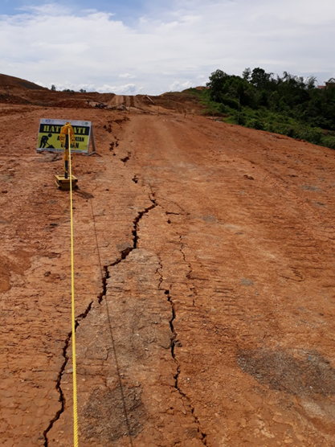
Gambar 1. Foto Kondisi Longsoran di Sta. 2+850 s/d Sta.3+050
Gambar 2. Potongan Melintang Jalan Sta. 2+850 s/d Sta.3+050

- TINJAUAN PUSTAKA
Terkait identifikasi longsoran di lokasi Jalan Tol Balikpapan-Samarinda, Sta. 2+850 – Sta. 3+125 adalah sebagai berikut:
2.1 Kondisi Geologi Regional
- Daerah kajian merupakan sinklinal sehingga membentuk lembah berupa daerah cekungan sehingga memungkinkan menjadi daerah genangan dan terbentuknya rawa, seperti terlihat pada Gambar 3
- Daerah rencana jalan Tol merupakan hulu sungai sungai Manggar Besar yang terhubung dengan sungai utama Manggar Besar yang bermuara di laut Selat Makassar, sehingga kemungkinan alur alur alam yang sifatnya intermitent (hanya terjadi pada musim hujan) atau mata air tertimbun atau dialihkan alirannya untuk kepentingan jalan Tol.
- Material Tol Balikpapan – Samarinda merupakan Formasi Kampung Baru (Tpkb) terdiri dari batupasir kuarsa dan sisipan lempung, serpih, lanau dan lignit (batu bara muda); yang mempunyai sifat lunak dan mudah hancur, batu pasir kuarsa berwarna putih, kekuningan dan kemerahan, mempunyai sifat mudah hancur dan mengandung tufa, lempung serta serpih kemerahan.Lempung berwarna kelabu kehitaman mengandung sisa tumbuhan dan kepingan batubara, sedangkan lanau, warna kelabu gelap, menyerpih dan berstruktur sedimen laminasi. Formasi Kampung Baru mempunyai kemiringin lapisan relatif 10° ke arah sebelah timur.
- Morfologi jalan Tol Balikpapan– Samarinda awalnya merupakan daerah lembah sinklinal, lembah tersebut terbentuk akibat proses tektonik dan terletak sebelah barat dari hulu sungai sungai Manggar Besar yang terhubung dengan sungai utama Manggar Besar yang bermuara di laut Selat Makassar, untuk kepentingan pembangunan jalan Tol yang menghubungkan kota Balikpapan dan Samarinda dilakukan penimbunan lembah sinklinal.
- Jalan Tol Balikpapan – Samarinda terletak lembah sayap sinklinal kesebelah timur dengan kemiringan 10° akibat pembentukan struktur geologi sinklinal di sebelah barat jalan Tol Balikpapan – Samarinda. Gambar 3 menunjukan lokasi jalan Tol dalam Peta Geologi Regional Lembar Balikpapan

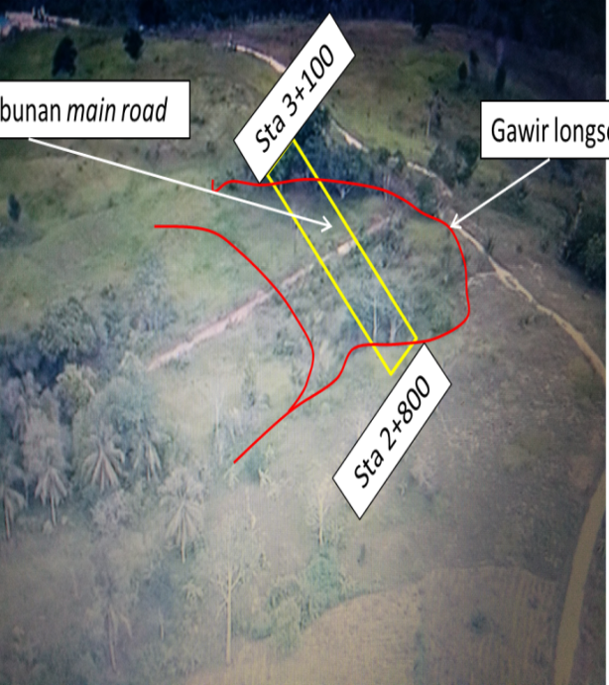
Gambar 3 Gawir longsoran lama Sta. 2+850 s/d Sta.3+050

2.2 Data Penyelidikan Tanah
Dalam menentukan penanganan kelongsoran, sudah dilakukan pengujian tanah pada lokasi kelongsoran dengan uji boring sebanyak 4 titik yang ditunjukkan pada gambar cross section di bawah, tetapi yang digunakan sebagai acuan dalam melakukan analisa balik adalah 3 titik, karena kelongsoran sudah terjadi maka dilakukan analisa balik untuk mendapatkan parameter tanah yang digunakan saat terjadi kelongsoran. Dari hasil analisa balik tersebut maka didapatkan parameter tanah pada saat terjadi kelongsoran seperti ditunjukkan pada Gambar 4 dan hasil bor log ditunjukkan pada Gambar 5.

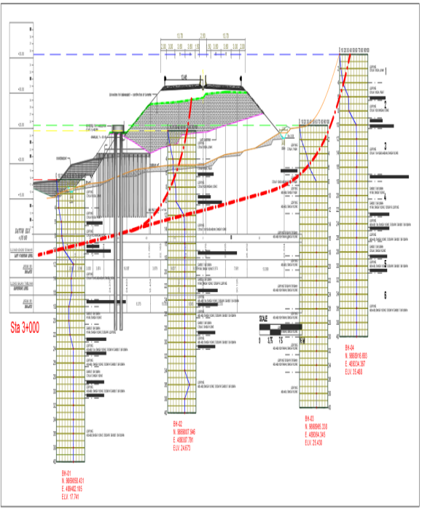
Gambar 4. Titik Penyelidikan Tanah

- METODELOGI PENELITIAN
Untuk penangnan longsoran di Sta. 2+850 s/d Sta. 3+050 dilakukan kajian teknis menggunakan parameter tanah yang ada serta dilakukan pemodelan dengan menggunakan Program Plaxis versi 8.20. Untuk itu dilakukan beberapa pemodelan dan rekomendasi usulan penanganannya.
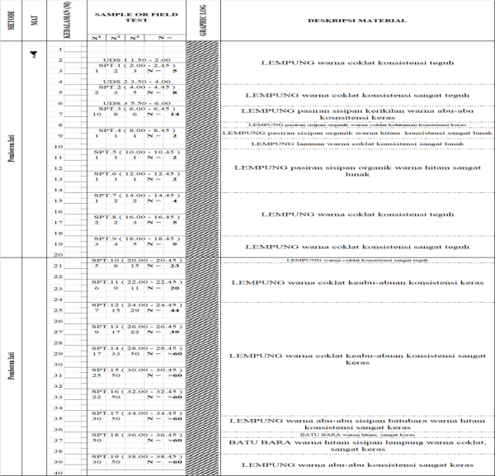
Gambar 5. Hasil Penyelidikan Tanah STA. 2+850 s/d Sta. 3+050

- HASIL DAN PEMBAHASAN
Berdasarkan hasil penyelidikan tanah dilapangan dan dilakukan kajian teknis dengan pemodelan menggunakan Program Plaxis versi 8,20 didapat hasil sebagai berikut

4.1 Analisis Stabilitas Timbunan Tanah Asli

Tabel 1 Data Parameter Tanah
Parameters | Name | Layer 1  Emb. | Layer 2  Soft Clay | Layer 3  Subgrade | Units
Model | Model | MC | MC | MC | -
Type of Behavior | Type | UD | UD | UD | -
Soil Weight Unsaturated | $$γ_{unsat}$$ | 18 | 16 | 17 | kN/m³
Soil Weight Saturated | $$γ_{sat}$$ | 19.5 | 17 | 18.5 | kN/m³
Young’s Modulus | E_{ref} | 15000 | 2000 | 15000 | kN/m²
Cohession | c | 40 | 20 | 50 | kN/m²
Friction Angle | $$φ$$ | 20 | 1 | 25 | °
Poisson Ratio | v | 0.3 | 0.3 | 0.3 | -

- TanpaPerkuatan

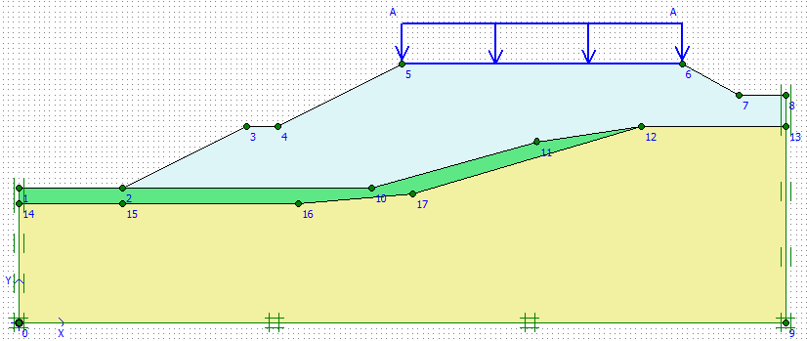
Gambar 6. Permodelan Tanpa Perkuatan

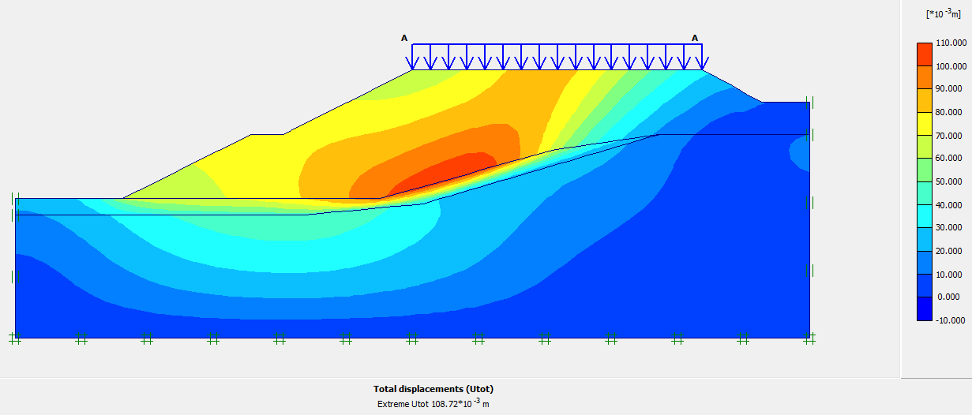
Gambar 7.Total Displacement 0,109 m

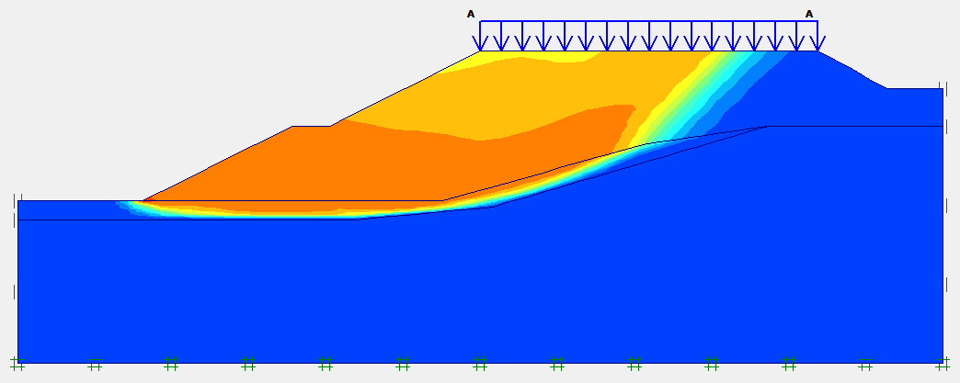
SF = 1,139
Gambar 8.Potensi Kelongsoran

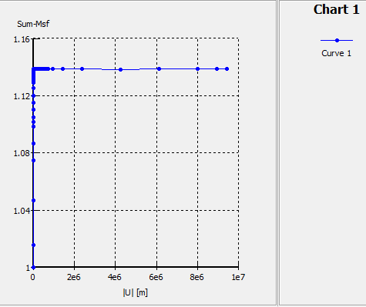
Gambar 9. Kurva Safety Factor
Berdasarkan hasil analisis didapatkan Safety Factor = 1,139, sebenarnya pekerjaan timbunan di lapangan cukup kritis dari sisi desain. Permasalahan yang ada di lapangan terjadi kelongsoran sehingga perlu dikaji penyebabnya. Berdasarkan pengamatan di lapangan kemungkinan terjadinya kelongsoran dikarenakan diantaranya : kadar air tanah timbunan yang kurang terkontrol saat dilakukan penimbunan dan pemadatan, pemadatan kurang sempurna di lapangan, pengaruh air hujan serta pengaruh adanya air dari sumber air. Setelah tanah timbunan dipadatkan tidak dilakukan pelindungan terhadap sinar matahari dan air hujan.

- Perkuatan dengan Mini Pile Model 1

Minipiles yang digunakan berupa beton bertulang dengan panjang 6m dan 9 m dengan jarak antar minipiles adalah 1 meter dengan karakteristik minipile seperti pada Tabel 1 berikut ini.

Tabel 2. Data Parameter Mini Pile
Parameters | Name | Layer 1 | Units
Type of Behavior | Type | Elastoplastic | -
Normal Stiffness | EA | 9.82 x 10⁶ | kN/m
Flexural Rigidity | EI | 3.83 x 10⁴ | kNm²/m
Equivalent Thickness | d | 0.25 | m
Poisson Ratio | _{v} | 0.2 | -
Momen Crack | Mp | 18.32 | kNm/m
Allowable Axial Load | Np | 560 | kN/m
Weight | w | 1.24 | kN

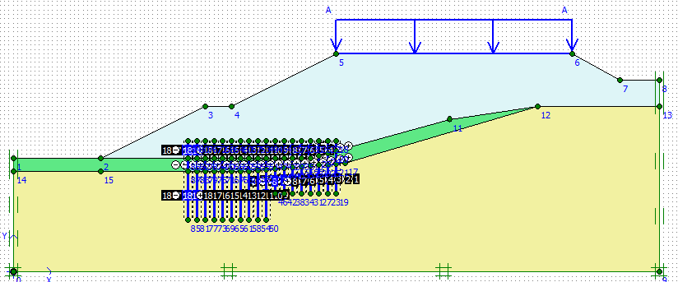
Gambar 10. Permodelan dengan Perkuatan mini pile 9 m (10buah) dan 6 m (8 buah)

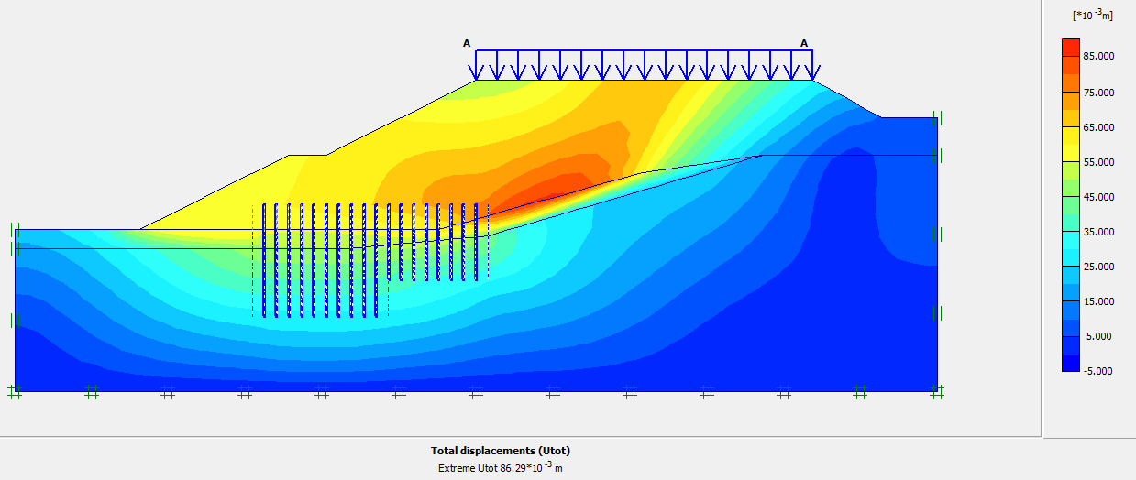
Gambar 11. Total Displacements 0,086 m

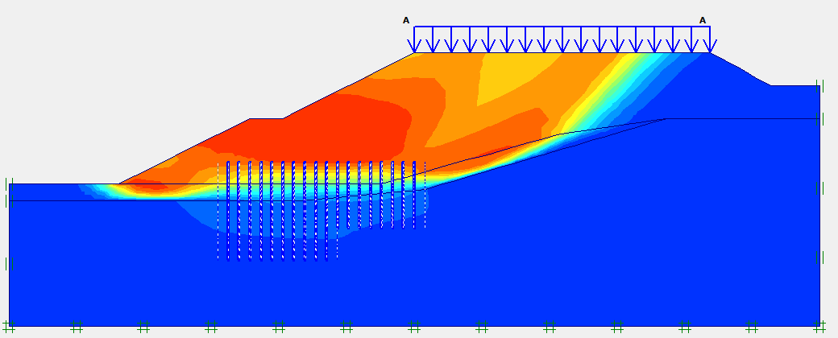
SF = 1,821
Gambar 12. Potensi Kelongsoran

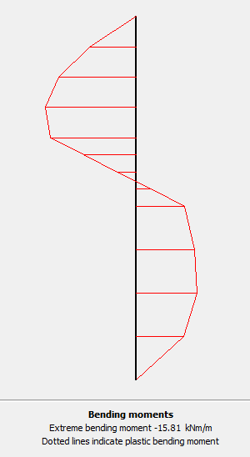
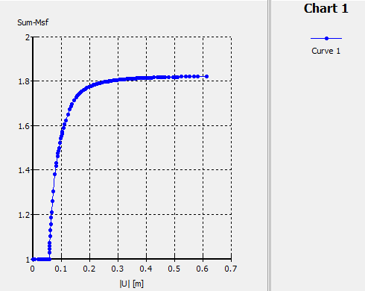
Gambar 13. Momen pada Minipile

Gambar 14. Kurva Safety Factor Pada Mini Pile

- Perkuatan dengan Mini Pile 6 M dan 9 M Serta Geotekstil Model 1

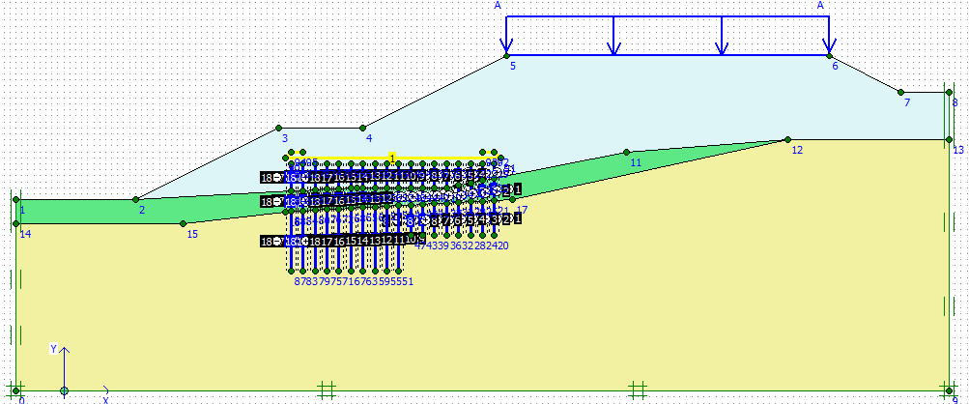

Gambar 15. Permodelan Dengan Perkuatan mini pile 9 m (10buah) dan 6 m (8 buah) dan Geotekstil
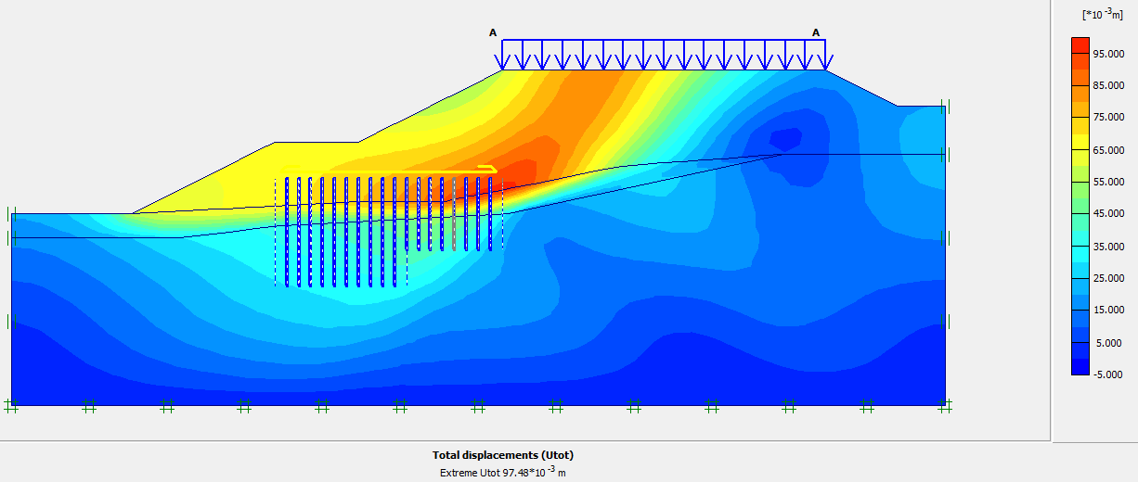
Gambar 16. Total Displacements 0,084 m

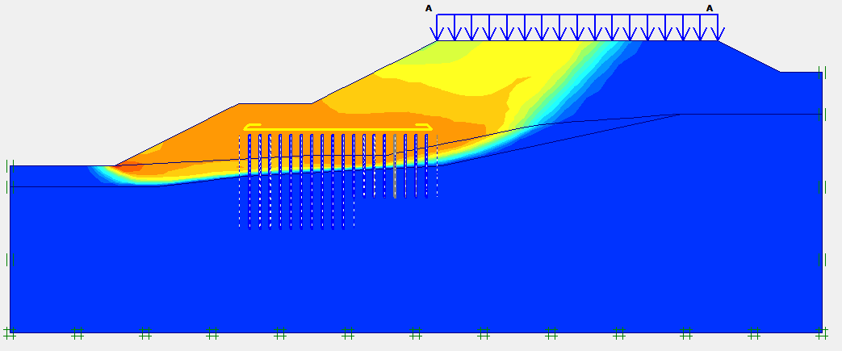
SF = 1,832
Gambar 17. Potensi Kelongsoran dan Angka Aman
Gambar 18. Momen Pada Mini Pile
Gambar 19. Kurva Safety Factor Pada Mini Pile

Tabel 3. Rekapitulasi Angka Aman Hasil Analisis Dengan Beban 10 kN
Permodelan |  | Angka Aman | Deplacement
Tanpa Perkuatan (Tanah Timbunan) |  | 1,139 | 0,109 m
Perkuatan Dengan Mini Pile | Model 1 | 1,821 | 0,086 m
Perkuatan Dengan Mini Pile dan Geotekstil | Model 1 | 1,832 | 0,084 m

- KESIMPULAN DAN SARAN

5.1 KESIMPULAN
Dari analisis dan pembahasan diatas didapat kesimpulan sebagai berikut:
- Berdasarkan hasil analisis didapatkan SF = 1,139 s/d 1,832 sedangkan untuk aman dilapangan digunakan SF > 1,30.
- Bila terjadi kelongsoran di lapangan bisa diindikasikan disebabkan oleh faktor pelaksanaan yang kurang sempurna dan faktor cuaca serta kemungkinan air hujan dan air dari sumber air yang mengalir ke daerah timbunan.
- Perkuatan dengan menggunakan mini pile panjang 6 m ( 8 buah) dan panjang 9m (10 buah) dengan jarak anyarminipiles 1 meter, pada model 2 didapat angka aman ; SF = 1,821 lebih besar dari SF dilapangan yang dijinkan.
- Bila perkuatan dengan menggunakan minipiles panjang 6 m ( 8 buah) dan panjang 9 m (10 bua) dan dilengkapi dengan geotekstil di atasnya di dapat SF = 1,832 dan displacement total 0,084 m. Panjang minipiles sebaiknya harus menancap pada lapisan tanah keras atau melewati tanah lunak pada kedalaman 7 m dari muka tanah. Untuk itu sebiknya digunakan panjang minipile 9 m dan 6 m.

5.2 SARAN
Untuk mengatasi permasalahan longsoran yang terjadi akan sempurna maka perlu dilakukan beberapa hal :
- Tanah timbunan harus dikendalikan mutu material tanah timbunan sesuai spesifikasi yang telah disepakati.
- Tanah timbunan dilakukan penghamparan lapis demi kapis serta dipadatkan dengan baik dan sempurna.
- Material tanah timbunan harus dikendalikan kadar air saat penghamparan dan saat pemadatan dilakukan.
- Setelah tanah timbunan dibentuk maka perlu dilindungi terhadap air hujan dan panas matahari.
- Air yang ebrasal dari sumber air harus dikendalikan dengan menyalurkan melalui subdrain.
- Berdasarkan angka aman yang didapat maka solusi adalah dengan menggunakan bor pile tunggal dan atau doubel.
- Untuk penanganan masalah longsoran di lapangan serta pertimbangan financial maka solusi yang diprioritaskan adalah digunakan perkuatan dengan minipile panjang 6m dan 9m agar minipule menembus lapisan tanah lunak atau bidang gelincir di lapangan.
- Untuk sempurna pekerjaan di lapangan di bagian atas minipile dihanparkan tanah pasir setebal kurang lebih 1m dan di atas lapisan pasir diletakan 1 lembar geotekstil.

DAFTAR PUSTAKA

Andi, S.W., 2003. On Representing facrtors Influencing time Performance of shop- House Construction in Surabaya. Dimensi Teknik Sipil. Vol 5, No 2.
Arditi, D., and Patel, B.K., Impact Analysis of Owner-Directed Acceleration. Journal of construction Engineering and management. Vol. 115, No. 1, Hal: 144-157.
Departemen Kimpraswil. 2002. Desain dan Konstruksi Timbunan Jalan pada Tanah Lunak (Pedoman Kimpraswil Nomor: Pt T-10-2002-B). Jakarta: Departemen Kimpraswil
Departemen Pekerjaan Umum. 2013. Persyaratan Teknis Perbaikan Tanah Lunak untuk Konstruksi Jalan Tol (Tahun 2002 dan 2013). Jakarta: Departemen Pekerjaan Umum
Dirjen Bina Marga Kementerian PU. 2013. Manual Desain Perkerasan Jalan Nomor 02/M/BM/2013. Jakarta: Dirjen Bina Marga Kementerian PU
Ir. Arifin, MT., MMT yang dimuat pada Jurnal Ilmiah Neutron, Vol.8, No.2, Agustus 2008:1-13, dengan judul “Analisa Perbandingan Biaya Pelaksanaan Pondasi Tiang Pancang dan Bor Pile Jembatan Suramadu
Kraiem, Z.K and Dickman, J.E., 1987. Concurrent Delays in Construction Projects. Journal of Construction Engineering and Management. Vol.113, No.4. Hal: 591-602.
Long, 2008. Delay and cost overruns in Vietnam Large Construction Project : A Comparison with other Selected Countries. Korean Society Of Civil Engineers Journal of Civil Engineering. Vol. 12. Hal: 367- 377.
Praboyo, B., 1999. Keterlambatan Waktu Pelaksanaan Proyek: Klasifikasi dan peringkat dari Penyebab-penyebabnya. Dimensi Teknik Sipil. Vol. 1, No 2.

